第２５回 読み研「高校部会」のご案内
冬の大阪で、一緒に学びませんか！

読み研の高校部会も２５回目、３年ぶりの開催になります。毎回、全国から多くの先生方にご参加いただいている高校に特化した国語科教育の勉強会です。
高校における国語指導のあり方はどうあるべきか、小説、評論、古文はどのように指導したらよいのか。さらには、新しい学習指導要領で高校の国語はどう変わるのか、あるいは変わらないのか。示唆に富む内容が満載の高校部会です。一緒に学んでいきましょう！

日 時：２０２０年３月１日（日）午前１０時２０分～午後６時１０分

会場： 大阪府私学教育文化会館（私学会館）
〒534-0026 大阪市都島区網島町6－20 電話06-6352-3751
JR 東西線 「大阪城北詰」3番出口より徒歩2分
京阪 「京橋」西口より西へ徒歩約10分
地下鉄 谷町線 「天満橋」より徒歩12分

内容詳細は、追って読み研HPでお知らせします。

参加費： ４０００円

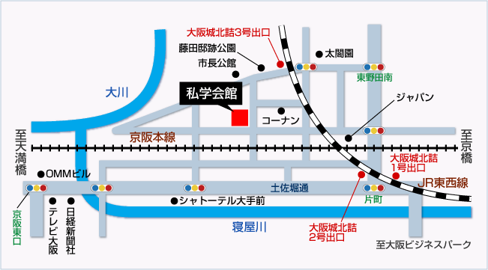

時程
10：20～10：30 開会挨拶
10：30～12：00 講座１
12：00～13：00 昼食休憩
13：00～14：30 講座２
14：45～16：15 講座３
16：30～18：00 講座４
18：00～18：10 まとめ

内容詳細は、追って読み研HPでお知らせします。

【申 込】
＊郵便局の振り込み用紙にて、参加費を振り込んで下さい。振り込み確認後、参加証をお送りします。振り込み用紙には、「高校部会参加」を明記の上、以下の項目を記入して下さい
（ネット振込は、下記のゆうちょ銀行の口座に振り込み、読み研問い合わせメールにて、下記の事項をお知らせください。）
①住 所（楷書でお願いします。参加証が送れない場合があります。）
②氏 名（楷書でお願いします。表記を間違えてしまう場合があります。）
③所 属（○○○立 ○○高校など）
⑤懇親会参加の有無（参加を希望される方は「懇親会参加希望」とお書き添え下さい。）

郵便振替 口座番号：００９５０－９－２４０６５ 加入者名：読み研
ゆうちょ銀行 当座 店名〇九九 店（ゼロキユウキユウ店） 口座番号００２４０６５

